Часові аномалії в задачах паралельного упорядкування
Часові аномалії в задачах побудови паралельних упорядкувань є однією із найцікавіших та найменш досліджених областей теорії упорядкувань. Вперше поняття часової аномалії було введено Р. Л. Грехемому 1969 році. В своїй роботі він розглядає наступну задачу.
Задача 3. За заданим орграфом G ={V, U}, вершинам якого приписані ваги T= {τ₁ , τ₂ ,......τ_{n}}, і заданою шириною упорядкування h(S) побудувати узагальнене паралельне упорядкування S мінімальної довжини l(S).
Для розв'язання цієї задачі він вводить додатково список пріоритетів, який містить всі вершини орграфа, та визначає бажаний порядок їх додавання до упорядкування. Для задачі з таким обмеженням пропонується алгоритм розв'язання поліноміальної складності. Ефективність цього алгоритму цілком залежить в від того, наскільки вдало було обрано список пріоритетів. Наводяться приклади чотирьох типів часових аномалій:
аномалія зміни списку пріоритетів (при зміні списку пріоритетів загальний час виконання завдань збільшується, в той час, як очікується, що він залишиться незмінним);
аномалія послаблення відношень часткового порядку (при видаленні однієї або декількох дуг із орграфа G ={V, U}, загальний час виконання завдань збільшується, в той час, як очікується його зменшення);
аномалія зменшення часів виконання завдань (при зменшенні часів виконання одного або декількох завдань загальний час виконання завдань збільшується, в той час, як очікується його зменшення);
• аномалія збільшення кількості виконавців (при збільшенні кількості виконавців загальний час виконання завдань збільшується в той час, як очікується його зменшення
Означення 1.
Список пріоритетів L для вершин V={v₁ ,v₂ ,…v_{n}} орграфа G= {V,U} - це такий список L={v₁ ,v₂ ,…v_{n}}, що визначає рекомендований порядок поповнення вершинами узагальненого паралельного упорядкування, що будується.
Позначимо:
λ_{i} - номер місця, яке вершина v_{i} , займає в списку пріоритетів L;
L[k] - вершину v_{i}, яка займає у списку пріоритетів L місце к тобто λ_{i} = k.
Вважається, що перша вершина має найбільший пріоритет, а остання - найменший. Тобто, якщо вершина v_{i}, знаходиться у списку пріоритетів ліворуч від вершини v_{j} (λ_{i} < λ_{j}), то в побудованому узагальненому паралельному упорядкуванні вона має бути розташована не пізніше (ліворуч), ніж вершина v_{j.}
Означення 2.
Список пріоритетів L для вершин ={v₁ ,v₂ ,…v_{n}} орграфа G= {V,U} називається допустимим. якщо із (v_{i.}v_{j}) є U випливає, що вершина v_{i} розташована у списку пріоритетів ліворуч від вершини v_{j .} Так як на список пріоритетів, взагалі кажучи, не накладається жодних обмежень, то може статись, що він не буде недопустимим. Тобто може виникнути ситуація, коли вершина v_{i}, буде знаходитись в списку пріоритетів раніше за вершину v_{j}, але в упорядкування вершина v_{j} має бути додана раніше за v_{i}, наприклад, внаслідок того, що дуга (v_{i.}v_{j}) є U. В такому випадку список пріоритетів має бути зміненим для зберігання відповідності заданому відношенню часткового порядку.
Ідея алгоритму за Грехемом
Перебираємо вершини списку пріоритету доти, доки не знайдемо ту вершину, яку можна додати до упорядкування (вершина, в яку не входять дуги). Після додавання цієї вершини, видаляємо її із списку пріоритетів, зменшуючи його. Після того, як в упорядкуванні починає заповнюватись місце, на якому вже не знаходиться дана вершина, видаляємо її із орграфа. Продовжуємо доти, доки у списку пріоритетів залишається хоча б одна вершина.
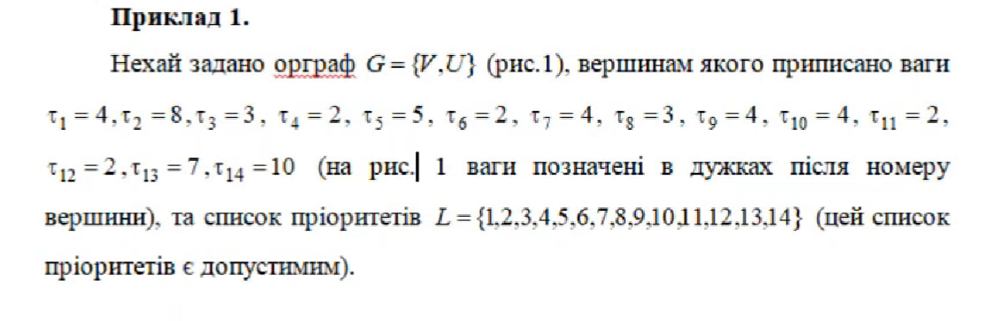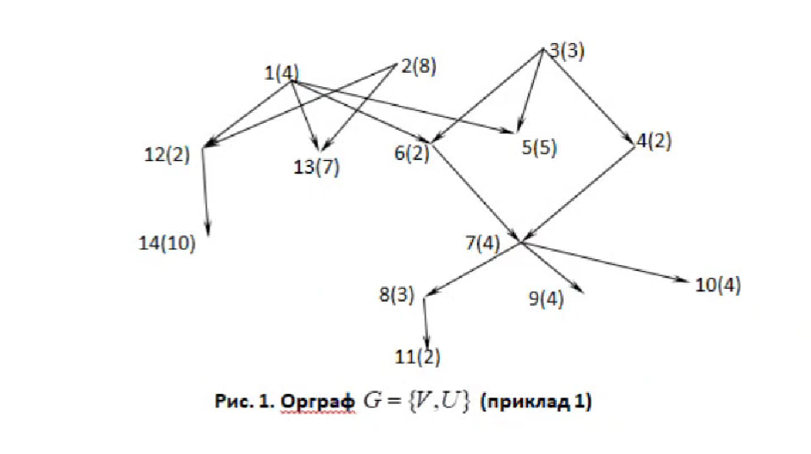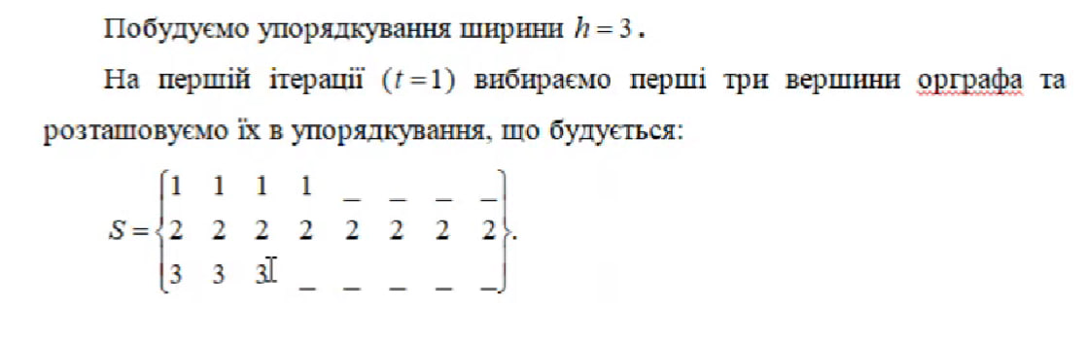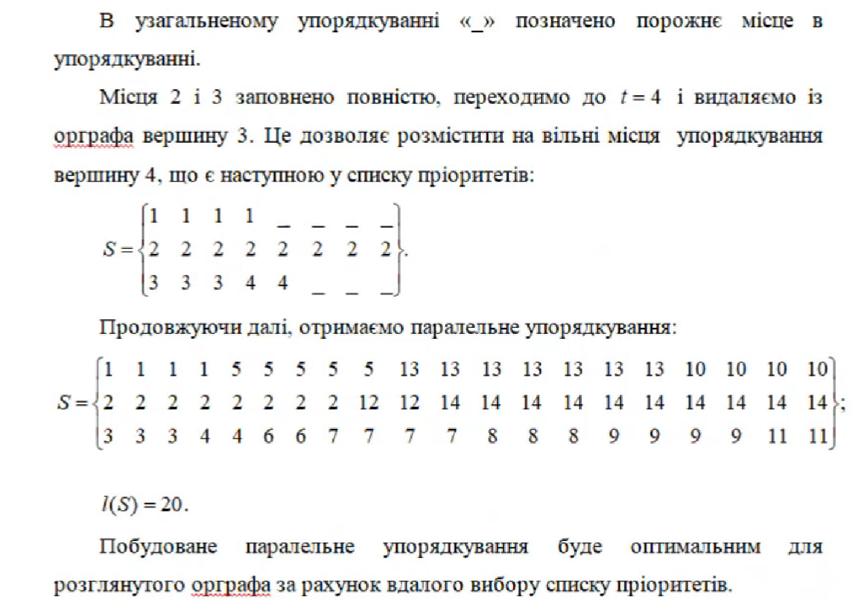
Загальний аналіз аномалій та їх типи
Означення 3.
Називатимемо узагальнене паралельне упорядкування, побудоване до зміни початкових параметрів задачі, початковим упорядкуванням 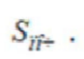 Казатимемо, що в графі наявна аномалія, якщо після зміни вхідних параметрів задачі довжина отриманого упорядкування більше довжини початкового упорядкування.
У задачі з можна виділити такі вхідні дані і параметри:
• орграф G= {V, U}, що задає зв'язки між вершинами;
• h ширина упорядкування, що будується;
• T= {τ₁ , τ₂ ,......τ_{n}}, ваги вершин:
• L список пріоритетів.
Отриманим результатом в задачі, що розглядається, виступає значення цільової функції, тобто довжина побудованого паралельного упорядкування
Відповідно, можна виділити такі інтуїтивно зрозумілі покрашення для параметрів, які б могли призвести до зменшення оптимального значення цільової функції.
Видалення дуги із орграфа G= {V, U}. На практиці це відповідає випадку, коли послаблюється залежність між роботами. Тобто знімаються обмеження на порядок виконання певної кількості робіт. Інтуїтивно зрозуміло, що чим менш жорстко зв'язані між собою вершини, тим менше порожніх місць матиме побудоване упорядкування, тим меншою буде його загальна довжина. При однаковому списку пріоритетів, взагалі кажучи, найменшу довжину матиме упорядкування вершин орграфа, що не має дуг, а найбільшу - орграфа, що є ланцюгом.
Збільшення ширини h упорядкування, що будується. На практиці це відповідає випадку, коли для виконання робіт використовується додатковий ресурс (працівник, станок, тощо). Зрозуміло, що чим більше виконавців виконують однорідні роботи (тобто роботи, кожну з яких може виконувати кожен виконавець), тим швидше буде виконано усі роботи. Найшвидше роботи будуть виконані, якщо кількість виконавців дорівнює h=h(S) найдовше – якщо h =1.
Зменшення ваг всіх вершин T= {τ₁ , τ₂ ,......τ_{n}}, або ваги деякої кількості вершин (довільно або на певну константу). 3 практичної точки зору це відповідає випадку, коли час, необхідний на виконання деяких робіт, зменшується. Найменший час виконання мають задачі, в яких всі завдання мають одиничну довжину (τ₁ =1,i=1,n).
Ці зміни вхідних параметрів призводять до трьох основних типів аномалій, вперше запропонованих Р. Л. Грехемом. В термінах теорії паралельних упорядкувань називатимемо їх: аномалією видалення дуги, аномалією збільшення ширини та аномалією зменшення ваг вершин. Ці аномалії об'єднує одна суттєва деталь: бажаний порядок додавання вершин до упорядкування (списка пріоритетів) залишається незмінним, а отже і сама довжина упорядкування не має збільшитись.
Окремо варто розглядати четвертий тип аномалії, а саме аномалію зміни списку пріоритетів L. Зазначимо, що ця аномалія не є аномалією в чистому вигляді. Адже, як зазначалося раніше, список пріоритетів є найбільш неоднозначним параметром задачі, бо немає ніяких обмежень на його завдання, в той час як оптимальність розв'язку задачі цілком залежить від того, наскільки вдалим буде його вибір. Тому важко оцінити наскільки «позитивною» буде та чи інша зміна цього параметру.
Очевидно, що, наприклад, перетворення списку пріоритетів із допустимого в недопустимий, скоріш за все, призведе до збільшення довжини упорядкування. Отже аномальним вважатимемо лише ті випадки, коли перетворення списку пріоритетів із недопустимого в допустимий (або із допустимого в інший допустимий) призводить до збільшення довжини упорядкування, що будується
Покажемо на прикладі, як саме зміна параметрів задачі може вплинути на довжину паралельного упорядкування.
Перевіримо, як впливатиме на цю величну зміна вхідних параметрів задачі.
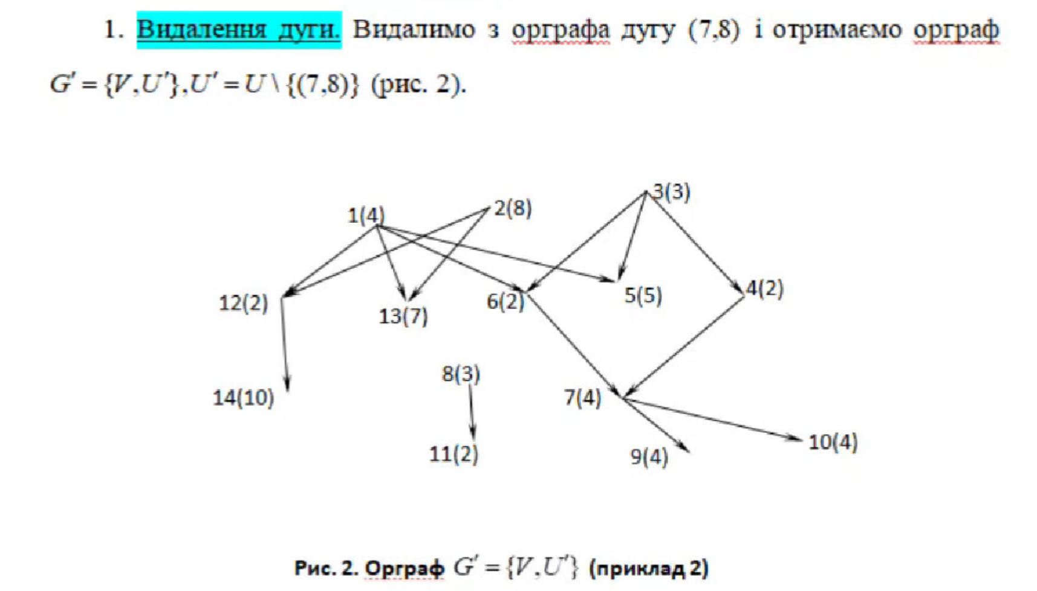


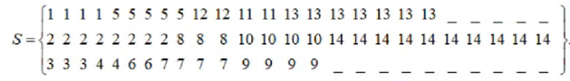
Довжина упорядкування 25. Таким чином, видалення однієї дуги призвело до збільшення довжини упорядкування на 25%.
2. Збільшення ширини. Розглянемо початковий орграф G= {V,U} (рис. 1) із початковими вагами вершин та списком пріоритетів. Побудуємо для нього паралельне упорядкування ширини 4. Можна очікувати, що довжина паралельного упорядкування в найкращому випадку становитиме 15 (дійсно, в початковому упорядкуванні зайнято 3× 20 = 60 місць, якби всі вершини мали одиничні ваги та не були пов'язані дугами, то при ширині 4 довжина упорядкування склала б (60/4-15), а отже в найкращому випадку вона може зменшиться на 25%. Побудоване паралельне упорядкування матиме такий вигляд:
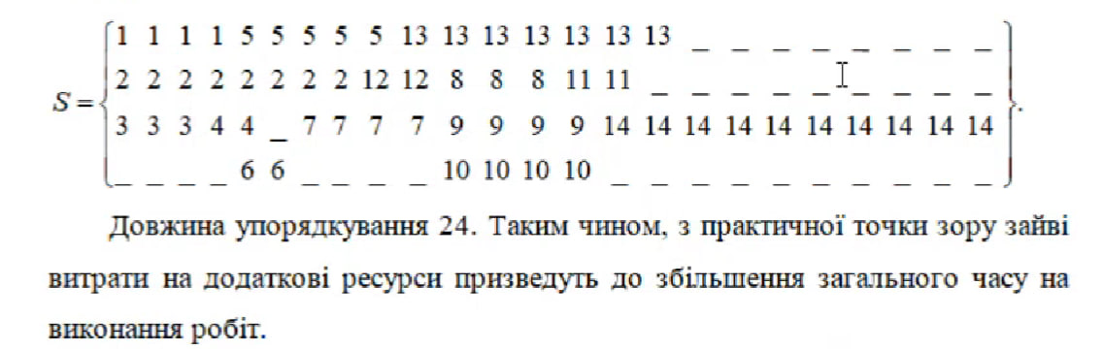
3.Зменшення ваг вершин
